Pranešimas žiniasklaidai
2023-07-05

Tvarios kelionės – nebūtinai pėsčiomis: atsakė, kokios transporto rūšys mažiausiai kenkia aplinkai
Visos transporto priemonės, kad ir kokios naujos ir modernios bebūtų, prisideda prie aplinkos taršos, tad vis daugiau gyventojų, norėdami kuo mažiau kenkti gamtai ir tuo pačiu – patiems sau, ieško tvaresnių keliavimo alternatyvų. Ekspertų teigimu, tvariausių keliavimo būdų trejetuką sudaro vaikščiojimas pėsčiomis, važiavimas dviračiu ir viešuoju transportu.
„Ne tik mažiausiai anglies dioksido (CO₂) išskiriantis būdas, bet ir palankus sveikatai, yra vaikščiojimas pėsčiomis, tad, kada įmanoma, reikėtų jam teikti pirmenybę. Toliau – važiavimas dviračiu. Jeigu kalbame apie tolimesnes keliones ar vykimą į užsienio šalis, akivaizdu, kad pirmi du būdai atkrenta, o lieka arba viešasis transportas, arba asmeninis automobilis. Keliavimas viešuoju transportu yra daug tvaresnis už keliones asmeniniu automobiliu, tad pirmiausia reikėtų rinktis viešąjį transportą, ir tik kraštutiniu atveju važiuoti automobiliu“, – sako Vilnius TECH Automobilių inžinerijos katedros vedėjas doc. dr. Saugirdas Pukalskas.
Tvariausias būdas keliauti – traukiniu
Paklaustas, kodėl dviratis yra mažiau tvarus negu vaikščiojimas, pašnekovas sako, kad kalbant apie transporto tvarumą svarbu vertinti ne tik jo naudojimo, bet ir gamybos bei utilizavimo metu išskiriamą CO₂. Dviračiui pagaminti reikia energijos, o tai reiškia, kad gamybos metu išsiskiria tam tikras CO₂ kiekis, tas pats galioja ir utilizavimo procesui.
Vis dėlto kalbėdami apie tvarų keliavimą, labiausiai akcentuojame transporto priemonių naudojimo metu išskiriamo CO₂ kiekį. Pasak doc. dr. S. Pukalsko, galime jį palyginti ir taip pamatyti, kuri transporto priemonė šiuo aspektu yra tvaresnė, o kuri mažiau tvari.
„Pavyzdžiui, dyzelinis traukinys išskiria 3000-5000 g CO₂ šimtui kilometrų. Atrodytų nemažai, tačiau jei paskaičiuosime, kiek į traukinį telpa keleivių, pamatysime, kad išmetamo CO₂ kiekis vienam žmogui yra itin mažas. Palyginimui – lengvasis automobilis su vidaus degimo varikliu gali išmesti apytiksliai 100-200 g CO₂ /100 km. Be abejo, keliauti automobiliu taip pat galima tvariau, bet tam reikia, kad juo važiuotų daug keleivių“, – kalba ekspertas.
Traukiniai pagal tvarumo aspektą, pasak pašnekovo, yra pirmoje vietoje iš viso viešojo transporto, tad ten, kur geležinkelių tinklas yra pakankamai išvystytas, vertėtų rinktis šį keliavimo būdą. Traukiniai ne tik išmeta sąlyginai nedaug CO₂, bet ir turi mažas degalų sąnaudas, talpina daug keleivių ir krovinių, įsibėgėjęs traukinys juda pastoviu greičiu ir retai jį keičia, skirtingai nei autobusai ar automobiliai, o tai lemia mažesnes degalų sąnaudas.
Doc. dr. S. Pukalskas sako, kad ir dyzeliniai autobusai, o kartais – net ir lėktuvai, gali būti pakankamai tvarus keliavimo būdas, skaičiuojant jų išmetamą CO₂.
„Dyzelinis autobusas išskiria 1000-2000 g CO₂ /100 km. Autobusas didelis ir sunkus, jis sunaudoja daug degalų, todėl ir CO₂ emisija didelė, tačiau padalinus ją iš vežamų žmonių skaičiaus, pamatytumėme, kad vienam žmogui emisija daug mažesnė, nei važiuojant automobiliu. Lėktuvų CO₂ emisija, skaičiuojant 1 keleiviui, taip pat yra pakankamai nedidelė – 80-100 g CO₂ /km. Šis rodiklis iš tiesų gana netikėtas, tačiau galima nesunkiai įvardyti pagrindines priežastis – oro tankis ir lėktuvo aptakumo koeficientas. Lėktuvui pakilus į kelių kilometrų aukštį, oras yra praretėjęs, tad oro pasipriešinimas yra daug mažesnis, nei automobiliui važiuojant žemės paviršiuje. Lėktuvo aptakumo koeficientas yra daugiau nei 15 kartų mažesnis nei aptakiausio šiuo metu gaminamo automobilio. Tad šie du rodikliai ir yra pagrindinė lėktuvų pakankamai nedidelių degalų sąnaudų ir tuo pačiu CO₂ pėdsako priežastis“, – dalijasi pašnekovas.
Keičiasi ir transportas, ir jo infrastruktūra
Kalbėdamas tiek apie lengvąjį, tiek sunkųjį automobilių transportą, Vilnius TECH atstovas sako, kad pastaruoju metu matomos labai aiškios gamintojų taikomos tendencijos tvarumo link, taikant įvairias naujas technologijas.
„Visi vidaus degimo varikliai veikia padedami daugelio įvairiausių technologijų – nuo gerinančių degimo procesą iki pačių degalų sudegimo. Su dabartinėmis technologijomis siekiama, kad degimo ir susimaišymo su oru procesai būtų kuo tobulesni. Kuo degalų ir oro mišinį pavyksta geriau sudeginti, tuo daugiau išsiskiria energijos, tuo mažiau sunaudojama degalų, ir tuo pačiu mažiau išsiskiria CO₂“, – aiškina doc. dr. S. Pukalskas.
Doc. dr. S. Pukalskas įsitikinęs, kad siekiant didesnio tvarumo miestuose turėtų daugėti viešojo transporto ir mažėti automobilių, pervežančių po vieną žmogų. Ir nesvarbu, ar jie asmeniniai, ar nuomoti, ar taksi. Viešasis transportas turėtų būti daug labiau patrauklesnis ir patogesnis keleiviams: daug transporto priemonių, kuo mažiau persėdimų ir kuo mažesni atstumai iki stotelių. Asmeninių automobilių ateityje turėtų mažėti, galbūt tolimoje ateityje miestuose jų gali išvis nelikti.
Lietuvos miestų viešasis transportas atnaujinamas jau daugiau nei dešimtmetį, senus, susidėvėjusius autobusus keičiant šiuolaikiškais, ekologiškais, hibridiniais ar varomais elektra. Tam pasitelkiamos tiek valstybės, tiek Europos Sąjungos (ES) fondų investicijų lėšos. Pagal naujausius savivaldybių pateiktus duomenis šalies viešojo transporto parką miesto, priemiesčio ir tarpmiestiniams maršrutams šiuo metu sudaro apie 3,2 tūkst. transporto priemonių, iš kurių apie 13 proc. yra elektra varomi autobusai ir troleibusai.
Panaudodamos 2014–2020 m. laikotarpio ES Sanglaudos fondo investicijas – 51,4 mln. eurų, Lietuvos savivaldybės iš viso jau yra įsigijusios 179 netaršias viešojo transporto priemones, iš jų 90 troleibusų, 48 suslėgtomis gamtinėmis dujomis varomus autobusus ir 39 elektrinius autobusus. Iš 2021–2027 m. laikotarpio ES fondų investicijų naujoms viešojo transporto priemonėms įsigyti numatoma skirti 160 mln. eurų, už kuriuos bus įsigyjama daugiau kaip 340 autobusų ar troleibusų, be to, šiam tikslui bus naudojamos ir kitų finansavimo šaltinių lėšos.
Pasak pašnekovo, įtaką tvarumui transporto sektoriuje daro ir infrastruktūra. Lietuvos miestuose, įgyvendinant darnaus judumo planus, siekiama kurti darnią ir vientisą viešąją infrastruktūrą, kuri atitiktų gyventojų poreikius ir lūkesčius, prisidėtų prie oro taršos ir triukšmo mažinimo, darnaus judumo skatinimo mieste. Daug dėmesio skiriama efektyviam eismo srautų sureguliavimui, susisiekimo infrastruktūra geriau pritaikoma specialiųjų poreikių turintiems žmonėms, tiesiami nauji ir rekonstruojami esami dviračių takai.

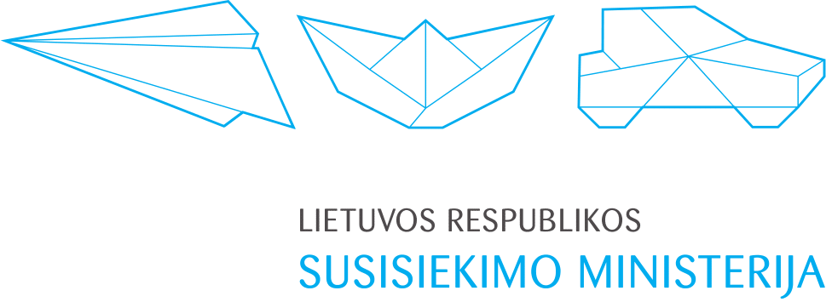

Bendrai finansuojama iš Europos socialinio fondo ir Lietuvos Respublikos valstybės biudžeto lėšų.

